**ĐẠI HỌC QUỐC GIA THÀNH PHỐ HỒ CHÍ MINH**

**ĐẠI HỌC CÔNG NGHỆ THÔNG TIN**

**KHOA KỸ THUẬT PHẦN MỀM**

**🙡🕮🙣**

**BÁO CÁO**

**GIAO TIẾP NGƯỜI MÁY**

**Case Study 06:**

**EVALUATE START PAGE OF**

**MICROSOFT EDGE**

**Giảng viên hướng dẫn : *Nguyễn Công Hoan***

**Lớp : *SE215.G11***

**Sinh viên thực hiện : *Nhóm 17 12520324-Đỗ Hoàng Phương***

***12520305-Lê Quang Nhật***

***12520218-Nguyễn Trung Lâm 12520554-Nguyễn Hải Đăng***

# Giới thiệu về Start Page của MS Edge:

Ấn tượng đầu tiên về Start Page của MS Edge là nó khá giống một trang tin tức. Chỉ cần mở Edge, người dùng có thể xem tin tức đồng thời điều hướng đến trang chứa tin tức. Điều này làm cho Start Page của MS Edge đặc biệt hơn so với Start Page của Chrome hay Firefox(chỉ đơn giản thể hiện một khung nhập thông tin tìm kiếm và các thông tin cài đặt).

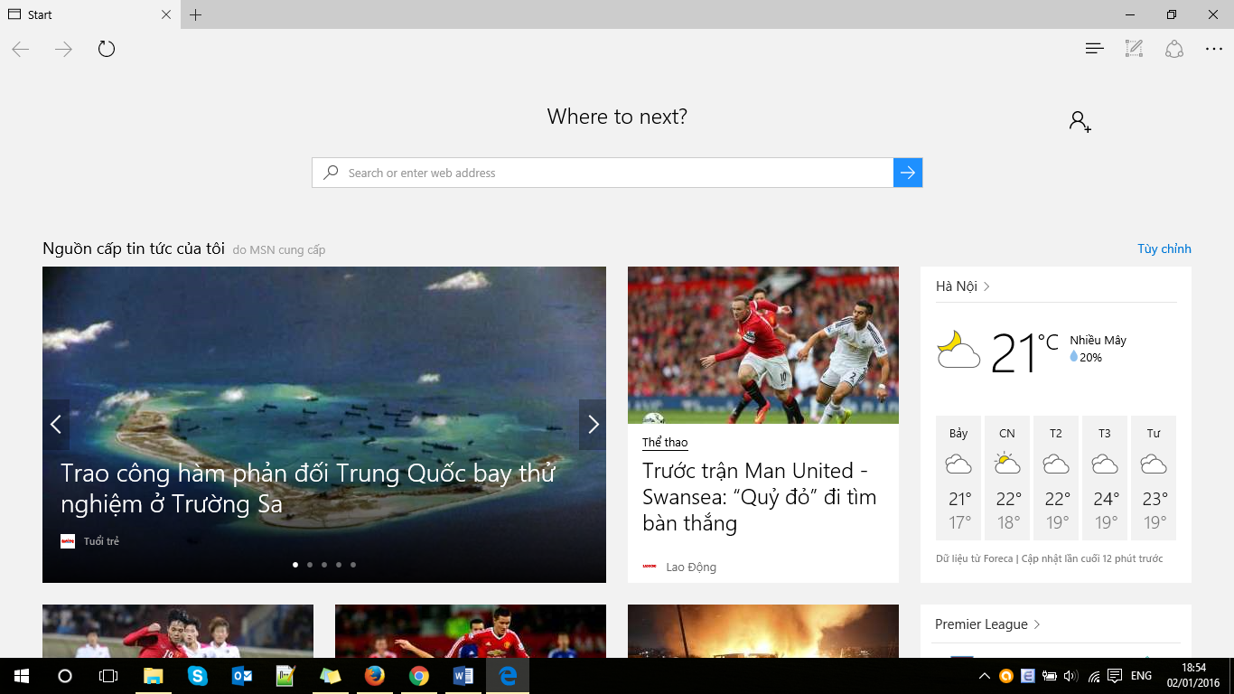

Sau đây là một số đánh giá về nội dung cũng như hình thức của trang.

# Đánh giá về nội dung:

## Ưu điểm:

* **Trang cung cấp đầy đủ các danh mục tin tức**: Trong nước, Ngoài nước, Giải trí, Phong cách sống, Tài chính, Tin tức, Thể thao.

|  |  |
| --- | --- |
|  |  |
|  |  |

* **Nội dung động**: người dùng có thể tùy chọn danh mục tin tức được ưu tiên xuất hiện trước.

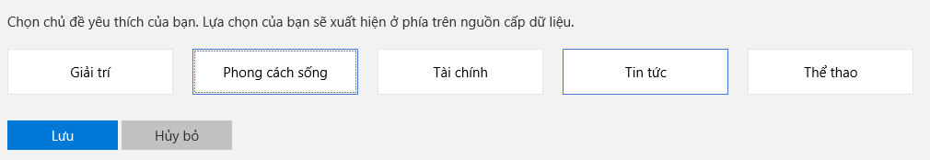

* **Kết hợp với Cotana**, giúp cải thiện kết quả search:

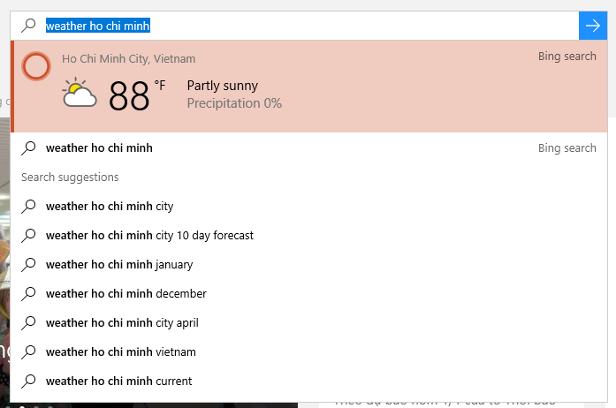

* **Nguồn tin rõ ràng, được lấy từ các trang uy tín**: Tuổi trẻ, Lao động, VTC, VietNamPlus

|  |  |
| --- | --- |
|  |  |
|  |  |

## Nhược điểm:

* Hỗ trợ nhiều ngôn ngữ hiển thị, nhưng **khi thay đổi ngôn ngữ hiển thị thì nội dung trang cũng thay đổi theo**.

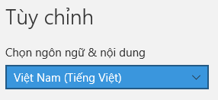

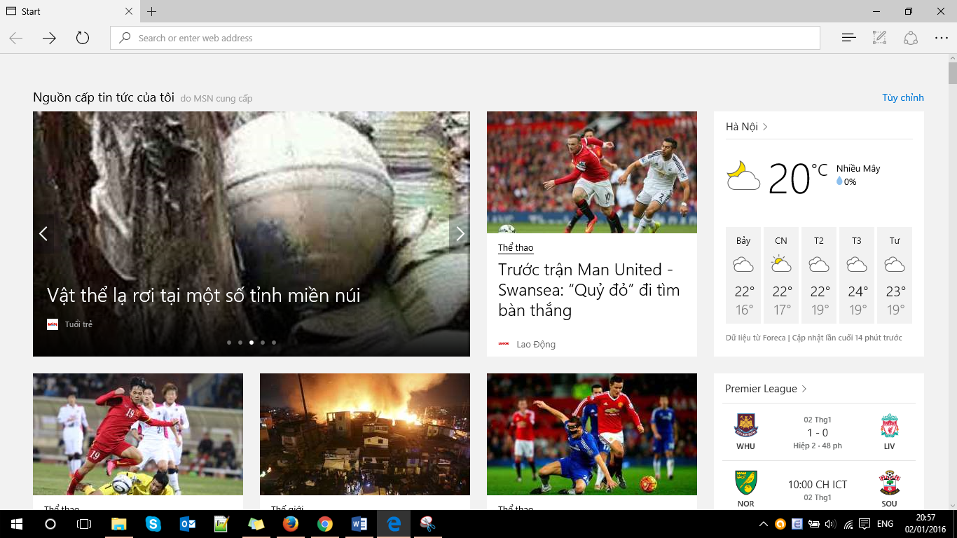

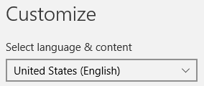

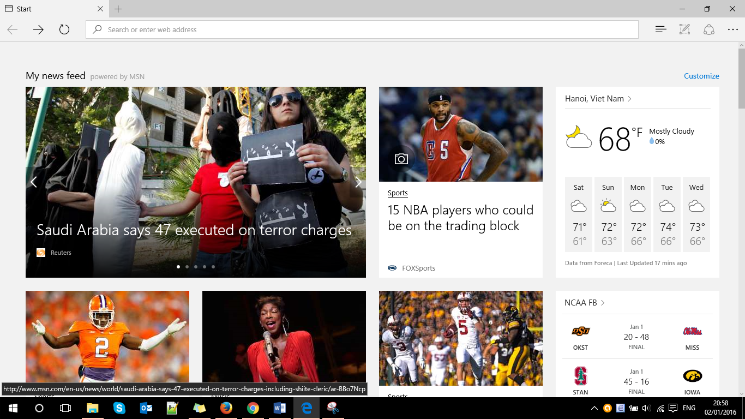

* **Một số mẫu tin không dẫn đến trang cụ thể**, ví dụ mẫu tin sau đây, khi chọn mở trong trang mới thì trang mới không hiển thị mẫu tin này mà hiển thị trang chủ msn.

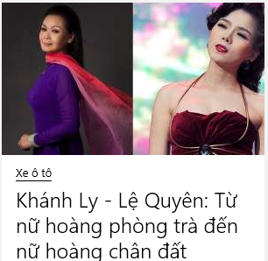

* **Một số tin hiển thị với chủ đề không đúng**

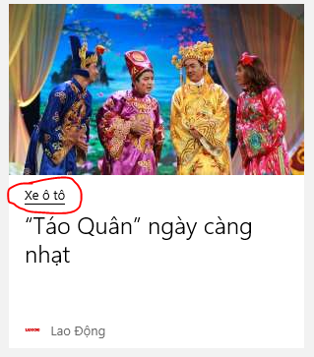

# Đánh giá về hình thức:

## Ưu điểm:

* **Khung nhập thông tin tìm kiếm nằm ở ngay đầu trang, con trỏ chuột được focus ngay vào khung nhập thông tin tìm kiếm**, rất tiện lợi cho người dùng.

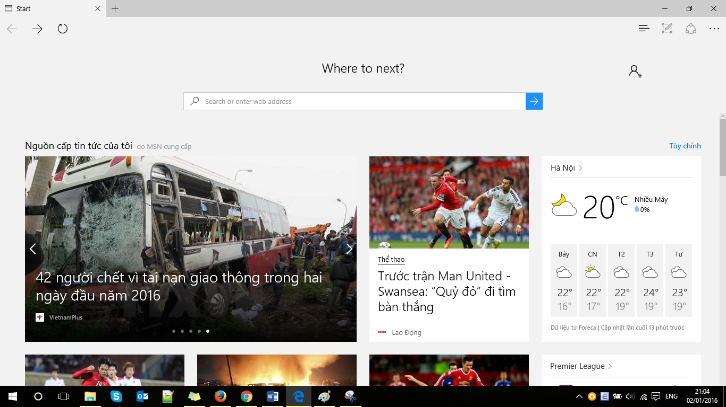

* **Cung cấp các thông tin hữu ích khác như**: Thời tiết, lịch bóng đá, và đặc biệt **không có quảng cáo**.

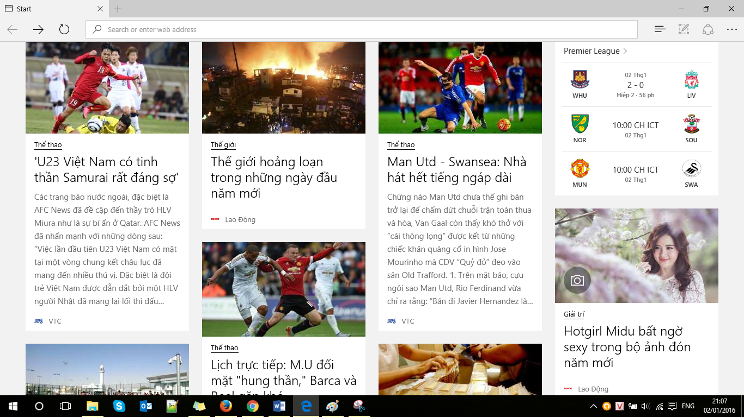

* Sử dụng background màu xám giúp **không gây chói mắt** và **làm nổi bật các mẫu tin**.
* **Mỗi mẫu tin trình bày gọn, nhưng đầy đủ nội dung**: chủ đề, tiêu đề, nội dung tóm gọn, ảnh liên quan, nguồn trang.

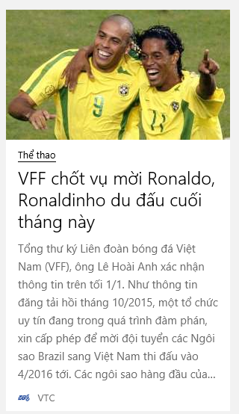

* Người dùng dễ nhận thấy **chủ đề** do nó **được gạch chân** và **hiển thị ngay ở góc trên bên trái** của mỗi mẫu tin.
* **Tiêu đề** được thể hiện nổi bật bằng **font chữ lớn và màu đen**.
* **Nội dung tóm gọn** được thể hiện bằng **font chữ nhỏ** và hơi ngã sang **màu xám** giúp **giảm mức độ dày đặc của thông tin**.
* **Nguồn trang** được làm nổi bật bằng cách **sử dụng thêm icon**.

## Nhược điểm:

* **Nội dung nhiều, các danh mục tin tức nằm rải rác**, nhìn khá lộn xộn, gây khó khăn cho người dùng.

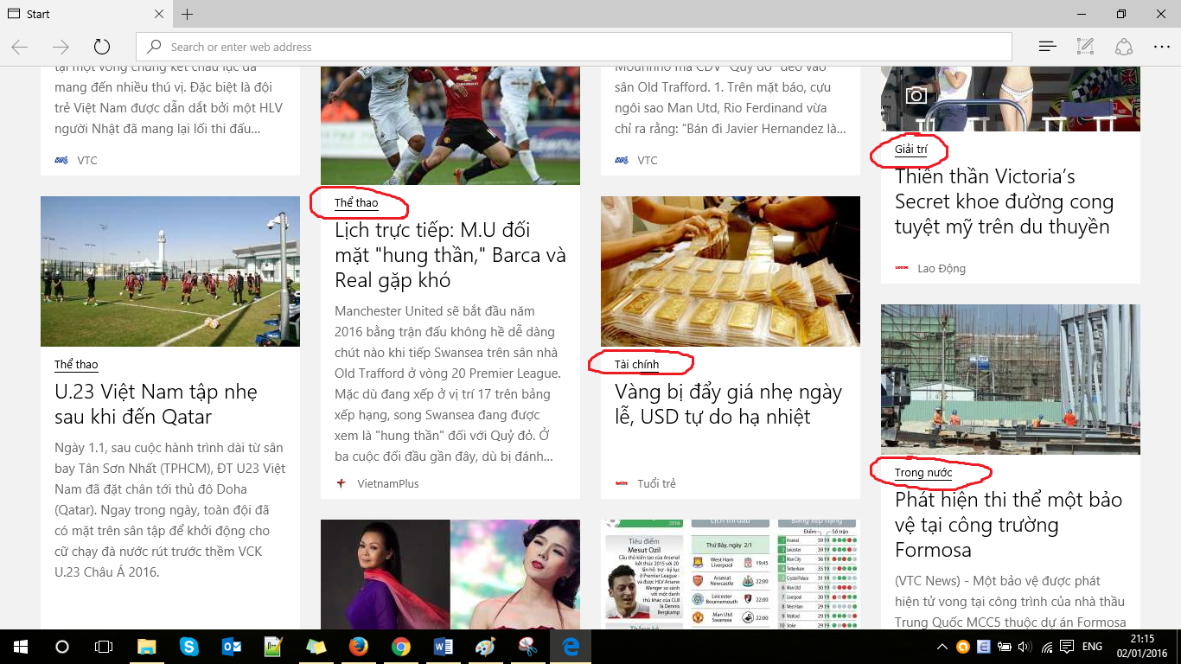

* **Không có chức năng lọc tin tức theo danh mục**, người dùng cũng **không biết có tất cả những danh mục tin tức nào trên trang**.
* **Không hỗ trợ tìm kiếm những nội dung hiện đang có trên trang**.
* Mỗi **khi chuyển sang tab khác rồi trở lại** hoặc **thu gọn trình duyệt xuống taskbar rồi mở lại** thì **Start page trở về top**.

# Kết luận:

Việc cung cấp tin tức trên trang làm cho Start Page của Edge đặc biệt nổi bật hơn Start Page của Chrome hay Firfox. Nội dung và hình thức trình bày vẫn còn nhiều khuyết điểm cần khắc phục.

# Tài liệu tham khảo:

<https://www.microsoft.com/vi-vn/windows/microsoft-edge>

<http://www.pcmag.com/article2/0,2817,2493880,00.asp>